

KOMUNIKAT
Państwowego Powiatowego Inspektora Sanitarnego w Gnieźnie
z dnia 3 lutego 2022 roku
w sprawie jakości wody przeznaczonej do spożycia przez ludzi dotyczy wodociągu miejskiego Witkowo zaopatrującego miejscowości: Chłądowo, Ćwierdzin, Dębina, Folwark, Gaj, Kamionka, Kołaczkowo, Małachowo Szemborowice, Małachowo Wierzbiczany, Małachowo Złych Miejsc, Mąkownica, Ostrowite Prymasowskie, Piaski, Ruchocin, Ruchocinek, Skorzęcin, Sokołowo, Strzyżewo Witkowskie, Wiekowo, Wierzchowiska, Witkówko, Witkowo
Na podstawie przeprowadzonych badań kontrolnych jakości wody w dniu 18.01.2022 r. Państwowy Powiatowy Inspektor Sanitarny w Gnieźnie informuje, że jakość wody nie odbiega od obowiązujących wymagań.

. Woda nadaje się do picia i na potrzeby gospodarcze.
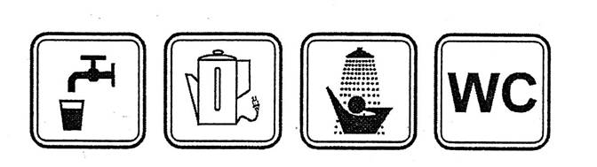
Informacja powyższa obowiązuje do czasu wydania kolejnego komunikatu.

